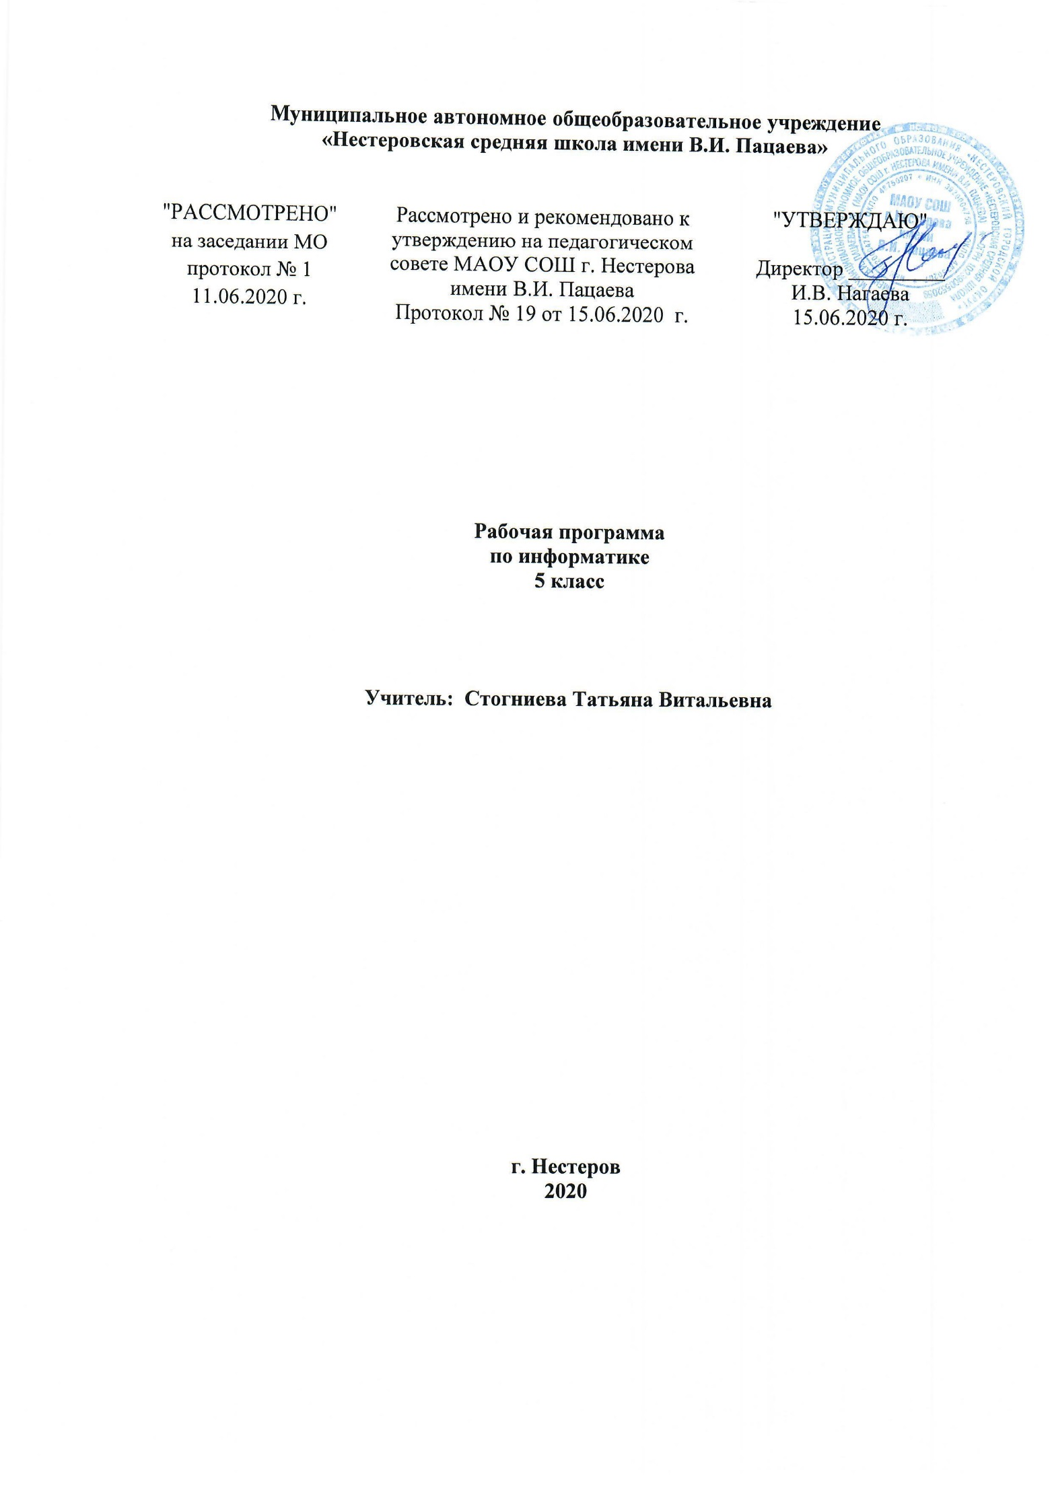

Пояснительная записка

Рабочая программа по информатике разработана в соответствии с требованиями Федерального государственного образовательного стандарта основного общего образования (ФГОС ООО); авторской программы курса «Информатика» Л.Л. Босовой издательство «БИНОМ. Лаборатория знаний» 2015 года, рекомендованной Министерством образования РФ, а также требованиями к результатам освоения основной образовательной программы (личностным, метапредметным, предметным); основными подходами к развитию и формированию универсальных учебных действий (УУД) для основного общего образования.

Состав УМК «Информатика» для 5 классов (ФГОС), авторы Босова Л.Л., Босова А.Ю.
- Информатика: учебник для 5 класса (ФГОС),/ Л.Л Босова, А.Ю. Босова. – М.: БИНОМ, Лаборатория знаний,2015.
- Информатика: рабочая тетрадь для 5 класса (ФГОС),/ Л.Л Босова, А.Ю. Босова. – М.: БИНОМ, Лаборатория знаний,2016.
- Информатика. 5-6 классы. Методическое пособие. ФГОС, / Л.Л Босова, А.Ю. Босова. – М.: БИНОМ, Лаборатория знаний, 2014.
- Электронное приложение к учебнику «Информатика. 5 класс (ФГОС)»
- Материалы авторской мастерской Босовой Л.Л. http://metodist.lbz.ru/authors/informatika/3/

Согласно учебному плану на изучение информатики отводится в 5 классе 35 часов, из них 5 контрольных работ.
Срок реализации рабочей программы 1 год.
В период чрезвычайных ситуаций, погодных условий, введения карантинных мероприятий по заболеваемости гриппом, ОРВИ и другими инфекционными заболеваниями, образовательный процесс по данному учебному предмету осуществляется с использованием дистанционных технологий, электронных дневников, социальных сетей и других форм.

Планируемые результаты освоения учебного предмета

Программа обеспечивает достижение обучающимися следующих личностных, метапредметных и предметных результатов.

Личностные результаты:
У выпускника будут сформированы основы:
- ответственного отношения к учению, готовности и способности обучающихся к саморазвитию и самообразованию на основе мотивации к обучению и познанию;
- целостного мировоззрения, соответствующего современному уровню развития науки и общественной практики;
- осознанного и ответственного отношения к собственным поступкам;
- коммуникативной компетентности в процессе образовательной, учебно-исследовательской, творческой и других видов деятельности.

Метапредметные результаты:
Регулятивные:
Выпускник научится:
- самостоятельно определять цели своего обучения, ставить и формулировать для себя новые задачи в учёбе и познавательной деятельности,
- овладевать основами самоконтроля, самооценки, принятия решений.
Выпускник получит возможность научиться:
- развивать мотивы и интересы своей познавательной деятельности,
- овладевать основами осуществления осознанного выбора в учебной и познавательной деятельности,
- формулировать проблемы; поиск и выделение необходимой информации, применение методов информационного поиска; структурирование и визуализация информации; выбор наиболее эффективных способов решения задач в зависимости от конкретных условий.
Познавательные:
Выпускник научится:
- определять понятия, создавать обобщения, устанавливать аналогии, классифицировать, устанавливать причинно-следственные связи, строить логическое рассуждение, умозаключение (индуктивное, дедуктивное и по аналогии) и делать выводы;
- создавать, применять и преобразовывать знаки и символы, модели и схемы для решения учебных и познавательных задач.
Выпускник получит возможность научиться:
- самостоятельно выбирать основания и критерии для классификации.

Коммуникативные:
Выпускник научится:
- осознанно использовать речевые средства в соответствии с задачей коммуникации; владение устной и письменной речью;
- компетентности в области использования информационно-коммуникационных технологий.

Предметные результаты
Раздел 1. Информация вокруг нас
Выпускник научится:
- понимать и правильно применять на бытовом уровне понятий «информация», информационный объект»;
- приводить примеры передачи, хранения и обработки информации в деятельности человека, в живой природе, обществе, технике;
- приводить примеры древних и современных информационных носителей;
- классифицировать информацию по способам её восприятия человеком, по формам
- представления на материальных носителях;
- кодировать и декодировать сообщения, используя простейшие коды;
- определять, информативно или нет некоторое сообщение, если известны
- способности конкретного субъекта к его восприятию.
Выпускник получит возможность:
- сформировать представление об информации как одном из основных понятий современной науки, об информационных процессах и их роли в современном мире;
- сформировать представление о способах кодирования информации;
- преобразовывать информацию по заданным правилам и путём рассуждений;
- научиться решать логические задачи на установление взаимного соответствия с использованием таблиц;
- приводить примеры единичных и общих понятий, отношений между понятиями;
- для объектов окружающей действительности указывать их признаки — свойства, действия, поведение, состояния;
- называть отношения, связывающие данный объект с другими объектами;
- осуществлять деление заданного множества объектов на классы по заданному или
- самостоятельно выбранному признаку — основанию классификации;
- приводить примеры материальных, нематериальных и смешанных систем;
Раздел 2. Информационные технологии
Выпускник научится:
- определять устройства компьютера (основные и подключаемые) и выполняемые ими функции;
- различать программное и аппаратное обеспечение компьютера;
- запускать на выполнение программу, работать с ней, закрывать программу;
- создавать, переименовывать, перемещать, копировать и удалять файлы;
- работать с основными элементами пользовательского интерфейса: использовать меню, обращаться за справкой, работать с окнами (изменять размеры и перемещать окна, реагировать на диалоговые окна);
- вводить информацию в компьютер с помощью клавиатуры и мыши;
- выполнять арифметические вычисления с помощью программы Калькулятор;
- применять текстовый редактор для набора, редактирования и форматирования простейших текстов на русском и иностранном языках;
- выделять, перемещать и удалять фрагменты текста; создавать тексты с повторяющимися фрагментами;
- использовать простые способы форматирования (выделение жирным шрифтом, курсивом, изменение величины шрифта) текстов;
- создавать и форматировать списки;
- создавать, форматировать и заполнять данными таблицы;
- создавать круговые и столбиковые диаграммы;
- применять простейший графический редактор для создания и редактирования
- простых рисунков;
- использовать основные приёмы создания презентаций в редакторах презентаций;
- осуществлять поиск информации в сети Интернет с использованием простых запросов (по одному признаку);
- ориентироваться на интернет-сайтах (нажать указатель, вернуться, перейти на главную страницу);
- соблюдать требования к организации компьютерного рабочего места, требования безопасности и гигиены при работе со средствами ИКТ.
Выпускник получит возможность:
- овладеть приёмами квалифицированного клавиатурного письма;
- научиться систематизировать (упорядочивать) файлы и папки;
- сформировать представления об основных возможностях графического интерфейса и правилах организации индивидуального информационного пространства;
- расширить знания о назначении и функциях программного обеспечения компьютера; приобрести опыт решения задач из разных сфер человеческой деятельности с применение средств информационных технологий;
- создавать объемные текстовые документы, включающие списки, таблицы, диаграммы, рисунки;
- осуществлять орфографический контроль в текстовом документе с помощью средств текстового процессора;
- оформлять текст в соответствии с заданными требованиями к шрифту, его начертанию, размеру и цвету, к выравниванию текста;
- видоизменять готовые графические изображения с помощью средств графического редактора;
- научиться создавать на заданную тему мультимедийную презентацию с гиперссылками, слайды которой содержат тексты, звуки, графические
- изображения; демонстрировать презентацию на экране компьютера или с помощью проектора;
- научиться работать с электронной почтой (регистрировать почтовый ящик и пересылать сообщения);
- научиться сохранять для индивидуального использования найденные в сети Интернет материалы;
- расширить представления об этических нормах работы с информационными объектами.

Раздел 3. Информационное моделирование
Выпускник научится:
- понимать сущность понятий «модель», «информационная модель»;
- различать натурные и информационные модели, приводить их примеры;
- «читать» информационные модели (простые таблицы, круговые и столбиковые диаграммы, схемы и др.), встречающиеся в повседневной жизни;
- перекодировать информацию из одной формы в другую;
- строить простые информационные модели объектов из различных предметных областей.
Выпускник получит возможность:
- сформировать начальные представления о назначении и области применения моделей; о моделировании как методе научного познания;
- приводить примеры образных, знаковых и смешанных информационных моделей;
- познакомится с правилами построения табличных моделей, схем, графов, деревьев;
- выбирать форму представления данных (таблица, схема, график, диаграмма, граф, дерево) в соответствии с поставленной задачей.

Раздел 4. Элементы алгоритмизации
Выпускник научится:
- понимать смысл понятия «алгоритм», приводить примеры алгоритмов;
- понимать термины «исполнитель», «формальный исполнитель», «среда исполнителя», «система команд исполнителя»; приводить примеры формальных и неформальных исполнителей;
- осуществлять управление имеющимся формальным исполнителем;
- понимать правила записи и выполнения алгоритмов, содержащих алгоритмические конструкции «следование», «ветвление», «цикл»;
- подбирать алгоритмическую конструкцию, соответствующую заданной ситуации;
- разрабатывать план действий для решения задач на переправы, переливания и пр.
Выпускник получит возможность:
- исполнять алгоритмы, содержащие ветвления и повторения, для формального исполнителя с заданной системой команд;
- по данному алгоритму определять, для решения какой задачи он предназначен;
- разрабатывать в среде формального исполнителя короткие алгоритмы, содержащие базовые алгоритмические конструкции и вспомогательные алгоритмы.

Содержание учебного предмета

№ п/п | Тема раздела | Количество часов | В том числе
 |  |  | Практические  работы | Контрольные работы
1 | Информация вокруг нас. | 14 | 5 | 1
2 | Обработка информации | 11 | 8 | 2
3 | Программирование на языке Scratch | 10 | 0 | 1
 | ИТОГО: | 35 | 18 | 4

Информация вокруг нас (14 часов)
- Информация вокруг нас (14 ч.)
Техника безопасности и организация рабочего места. Информация и информатика.
Как устроен компьютер. Ввод информации в память компьютера. Клавиатура. Труппы клавиш. Основная позиция пальцев на клавиатуре.
Программы и файлы. Рабочий стол. Управление компьютером с помощью мыши. Главное меню. Запуск программ. Управление компьютером с помощью меню.
Компьютерный практикум Практическая работа № 1 «Изучаем клавиатуру».
Практическая работа № 2 «Изучаем приемы управления компьютером».
Практическая работа № 3 «Создаем и сохраняем файлы».
Практическая работа № 4 «Вводим и редактируем текст».
Практическая работа № 5 «Форматируем текст».
Контроль знаний и умений
Контрольная работа № 1 по теме «Информация вокруг нас».
- Обработка информации (11 ч.)
Действия с информацией.
Хранение информации. Носители информации. Передача информации. Кодирование информации. Язык жестов. Формы представления информации. Метод координат. Текст как форма представления информации. Табличная форма представления информации. Наглядные формы представления информации.
Обработка информации. Изменение формы представления информации. Систематизация информации. Кодирование как изменение формы представления информации.
Получение новой информации. Преобразование информации по заданным правилам. Преобразование информации путем рассуждений. Разработка плана действий и его запись. Запись плана действий в табличной форме.
Компьютерный практикум
Практическая работа № 11 «Изучаем инструменты графического редактора».
Практическая работа № 12 «Работаем с графическими фрагментами».
Практическая работа № 13 «Планируем работу с графическим редактором».
Практическая работа № 17 «Создаем анимацию».
Практическая работа № 18 «Создаем слайд-шоу».
Контроль знаний и умений
Контрольная работа № 2 по теме «Обработка информации».
- Программирование на языке Scratch (10)
Знакомство со средой Scratch. Внешний вид среды, поля. Анимация.
Исполнитель Scratch, цвет и размер пера.
Основные инструменты встроенного графического редактора программной среды SCRATCH. Алгоритм. Линейный алгоритм. Создание блок-схемы. Основные графические примитивы. Линейный алгоритм. Рисование линий исполнителем Scratch.
Линейный алгоритм. Исполнитель Scratch рисует квадраты и прямоугольники линейно. Конечный цикл. Scratch рисует квадраты, линии.
Конечный цикл. Scratch рисует несколько линий и фигур. Копирование фрагментов программы. Циклический алгоритм. Цикл в цикле.
Цикл в цикле. Повторение пунктирной линии с поворотом.
Контроль знаний и умений
Контрольная работа № 3 по теме «Программирование на языке Scratch»

Тематическое планирование

№  урока | Дата | Тема урока | Количество часов
Раздел 1. Информация вокруг нас. 12 часов
1 |  | Цели изучения курса информатики. Техника безопасности и организация рабочего места. | 1
2 |  | Информация вокруг нас. Виды информации. Действия с информацией | 1
3 |  | Устройство и назначение компьютера | 1
4 |  | Ввод информации в память компьютера. Клавиатура. Назначение клавиш. | 1
5 |  | ПР «Изучаем клавиатуру» Основная позиция пальцев на клавиатуре. | 1
6 |  | Управление компьютером. Рабочий стол. | 1
7 |  | ПР «Изучаем приёмы управления компьютером» | 1
8 |  | КР «Информация вокруг нас». | 1
9 |  | Хранение информации. Папки и файлы | 1
10 |  | ПР «Создаём и сохраняем файлы» | 1
11 |  | В мире кодов. Способы кодирования информации. Метод координат. | 1
12 |  | Кодирование как изменение формы представления информации | 1
Раздел 2. Обработка текстовой информации (5 ч.)
13 |  | Текст как форма представления информации. Основные объекты текстового документа. | 1
14 |  | ПР «Ввод и редактирование текста». | 1
15 |  | Форматирование текста. ПР «Работа с фрагментами текст и их форматирование » | 1
16 |  | Представление информации в форме таблиц. Структура таблицы. | 1
17 |  | ПР №9 «Создаём простые таблицы» | 1
Программирование на языке Scratch (10)
18 |  | Знакомство со средой Scratch. Внешний вид среды, поля. Анимация. | 1
19 |  | Исполнитель Scratch, цвет и размер пера. | 1
20 |  | Основные инструменты встроенного графического редактора программной среды SCRATCH. | 1
21 |  | Алгоритм. Линейный алгоритм. Создание блок-схемы. Основные графические примитивы. | 1
22 |  | Линейный алгоритм. Рисование линий исполнителем Scratch. | 1
23 |  | Линейный алгоритм. Исполнитель Scratch рисует квадраты и прямоугольники линейно. | 1
24 |  | Конечный цикл. Scratch рисует квадраты, линии. | 1
25 |  | Конечный цикл. Scratch рисует несколько линий и фигур. Копирование фрагментов программы. | 1
26 |  | Циклический алгоритм. Цикл в цикле. Повторение пунктирной линии с поворотом. | 1
27 |  | КР № 3 по теме «Программирование на языке Scratch» | 1
Обработка графической и мультимедийной информации (8 ч.)
28 |  | Компьютерная графика. Графический редактор Paint. Интерфейс, инструменты | 1
29 |  | ПР «Изучаем инструменты графического редактора» | 1
30 |  | Преобразование графических изображений. ПР «Работаем с графическими фрагментами» | 1
31 |  | Создание графических изображений. | 1
32 |  | Создание презентации в PowerPoint. Создание движущихся изображений. ПР «Создаём анимацию» | 1
33 |  | ПР «Создание анимации по собственному замыслу». | 1
34 |  | Выполнение итогового мини-проекта. ПР «Создаем слайд-шоу» | 1
35 |  | Итоговое повторение. Итоговое тестирование | 1
 |  | Итого часов 35

Лист корректировки рабочей программы

Класс | Название раздела, темы | Дата проведения по плану | Причина корректировки | Дата проведения по факту

